

內惟國小資訊融入教學-教學活動設計
單元名稱 |  |  | 大家一起吃點心 |  |  |  | 課次名稱 | 好吃的義大利麵
設計時間 |  |  | 98年 2月 |  | 教學時數 |  | 5節（共200分）
適用年級 |  |  | 國小□一年級 □二年級 □三年級 □四年級 □五年級 □六年級 特教班  國中□七年級 □八年級 □九年級
學習領域 |  |  | 語文領域 | 次領域 |  |  | 綜合活動
教學準備  環境說明 |  |  | - 理想教學環境：  □電腦教室 班級教室 □分組專科教室 □其他  ２．理想資訊硬體設備：  電子白板 單槍投影機 電腦 □電視  □數位相機 □實物投影機 □其他  ３．教學所需特定軟體：  互動式電子白板軟體（smart board）  ４．其他非資訊教具：
學習目標 |  |  | - 學生能指認、認讀本單元語詞圖片。  - 學生能將本單元語詞圖片相互配對。  - 學生能指認、認讀本單元語詞。  - 學生能將本單元語詞正確配對。  - 學生能以正確筆順書寫本單元語詞。  - 學生能將本單元語詞與相對應之圖片、實物配對。  - 學生能以口語清楚敘述本單元活動照片中的人、事、物。
設計者 |  |  | 姓名 |  |  | 服務單位 |  |  | 電子郵件
 |  |  | 林俞君 |  |  | 高雄市內惟國小 |  |  | musiclaruku@gmail.com
設計理念 |  |  | 對於特教學生來說，由於類化能力較弱，在學習新事物時速度及品質往往較常人差了一大截，因此本單元從學生平常生活中的各類食物、器具作為生字語詞，讓學生所學的語詞與其生活經驗容易結合，並配合電子白板的呈現讓學生從各大網站看到對單元語詞相關的介紹、圖片使其印象深刻，在熟悉字型時搭配文字演變動畫以及筆順動畫示範來讓學生更容易熟記單元語詞字型。另外，由於電子白板獨特的互動效果，故使用Notebook軟體設計大量的評量頁面，讓學生有機會大量練習，並讓其得到即時回饋，以增強其練習的興趣與動機，讓這些學習較慢的學生，從有趣、重複的練習中，對於本單元的語詞有更清楚的了解。最後以全班一同編寫課文作為總結活動，讓學生從排列活動照片順序、敘述照片內容的活動中，藉老師引導從語詞拉長為句子進而到完成整篇文章，讓學生了解自己也可寫出一篇短文。
教學活動
節次 | 教學重點 | 教學流程 |  |  |  |  | 教學資源運用 |  |  | 評量方式
第  一  、  二  節  ︵  80  分  鐘  ︶ | 單元語詞介紹、圖片指認與配對 | 一、引起動機  1.連上介紹義大利麵餐廳的美食部落格，讓學生看到有著不同口味、配料、麵條種類的義大利麵，請學生發表吃義大利麵（包含通心麵）的經驗，並且請他們看著圖片猜猜看這些義大利麵裡放了哪些東西，讓學生對義大利麵印象深刻。  二、發展活動  （一）認識單元語詞  1. 呈現本單元各語詞之圖片，讓學生說說看這些圖片的名稱，說完後老師請學生上台點選圖片，聆聽圖片的正確名稱，並讓學生一一跟隨電腦發出的名稱複誦，以此加深學生對語詞圖片的印象。  2.複誦各語詞後，連至相關網站，讓學生看到各語詞相關的圖片、介紹，來對該語詞有更深入的了解。  （二）圖片指認、配對  1.呈現指認圖片的評量頁面，讓學生輪流上台答題，以得知學生是否可正確指認指定的圖片。  (1)請學生按下出題動物的圖片，請學生聆聽電腦說出的語詞並尋找相對應的圖片，按下正確的圖片則會連結至獎勵頁面，反之則連結至「重來一次」的頁面。  (2)呈現相同圖片連線配對的頁面，讓學生將相同圖片拉線連起，完成後可拉出藏於右側的答案卡檢視線條是否正確連結。  2.結束後，按照學生答題情形給予獎勵。  3.呈現圖片配對評量頁面，利用Notebook內建Flash分類評量工具，讓學生對應圓圈上方圖片，在下方找出相同的圖片移至圈圈內，若正確則圖片被吸入圈圈內，反之則會被彈回原處，讓學生輪流進行各圖片的分類配對作為其是否可正確配對相同圖片之評量。 |  |  |  |  | 網路美食部落格：  http://miniqq.pixnet.net/blog/post/5391437  - Notebook檔案-義大利麵p1  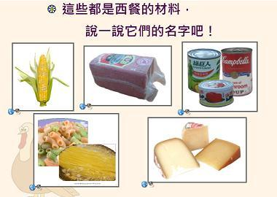認識語詞頁面  - 網站資源：  台畜火腿- http://www.tham.com.tw/tham_product.php?drinkC_id=4  罐頭- http://www.canfood.tw/p2.htm  義大利麵- http://www.cookingfun.com.tw/campania/index-1-8.htm  起司- http://www.cheese.com.tw/productList.asp?cNo=62  - Notebook檔案-義大利麵p2-p6  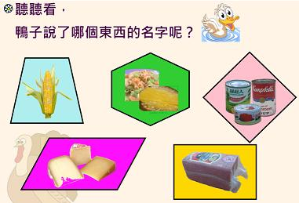  - Notebook檔案-義大利麵p7  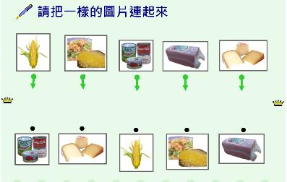  - Notebook檔案-義大利麵p9-p11  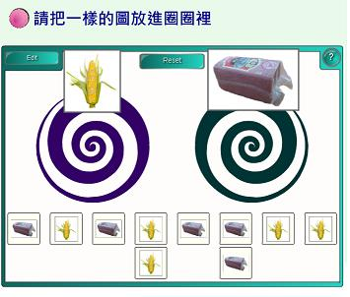 |  |  | 遊戲評量  遊戲評量  遊戲評量  遊戲評量
第  三  節  ︵  40  分  鐘  ︶ | 語詞字型認識與習寫 | （三）認識語詞字型與習寫  1.呈現第一個語詞－玉米的介紹頁面，先讓學生看著玉米的圖片並認讀之，隨後呈現玉米的語詞，使用聚光燈留下「玉米」兩字並讓學生指著文字逐字唸讀，隨後呈現文字演變動畫，讓學生看到「米」字的演變過程。  2.連上國字基礎筆順網，讓學生觀看「玉」、「米」兩字的書寫筆順，並一一上台練習正確筆順。其餘四個語詞亦依照此步驟一一介紹之。 |  |  |  |  | - Notebook檔案-義大利麵p12-p16  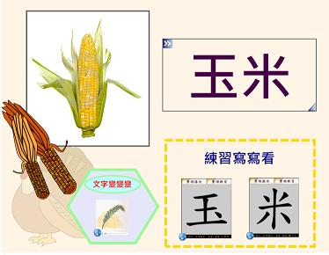  網路資源：  現龍第二代-文字演變http://www.dragonwise.hku.hk/dragon2/  國字基礎筆順網- http://stroke-order.learningweb.moe.edu.tw/ |  |  | 遊戲評量  遊戲評量
第  四  節  ︵  40  分鐘  ︶ | 語詞熟記練習 | （四）指認語詞評量  1.呈現語詞連連看之頁面，讓學生將相同語詞拉線條連起，完成後可拉出預設線條對答案，此活動亦讓全部學生輪流上台練習。  2.呈現指認語詞評量頁面，令學生將語詞配對至寫有相同語詞的盤子中，利用圖層概念讓學生立即得到正確與否之回饋，讓學生輪流上台練習將相同語詞配對。  （五）語詞與圖片配對  1.呈現五個語詞的圖片，讓學生一一唸讀、指認後，將其翻面為相對應的語詞。讓學生上台從各語詞中尋找老師指定的語詞，找到後翻面看到圖片後確認是否為老師指定的語詞。  2. 呈現語詞評量頁面，讓學生將語詞與相對應之圖片配對，以確定學生是否對語詞所代表的意義達一定的熟悉程度。  3.利用notebook軟體中內建的flash分類工具，讓學生看著圈圈上的語詞，將相對應的圖片移至圈圈中，正確之圖片會被圈圈吸入，反之則被彈出。  4.提供看圖寫字的頁面，將學生分為兩組，不會書寫的學生負責點選儲存格遮蔽，點出後同組會書寫的學生需看著圖片寫出相對應的語詞，兩組分別以不同顏色的筆寫，到最後寫較多語詞的組別就贏了。 |  |  |  |  | - Notebook檔案-義大利麵p17  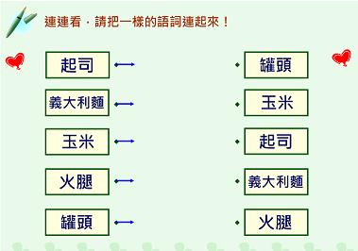  - Notebook檔案-義大利麵p18-p21  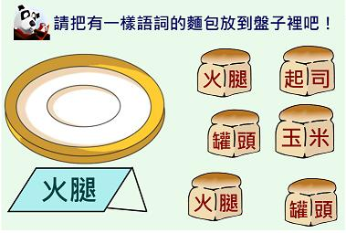  - Notebook檔案-義大利麵p22  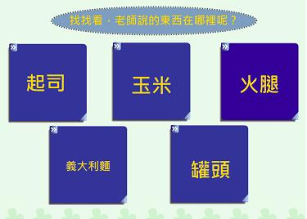  - Notebook檔案-義大利麵p23-p26  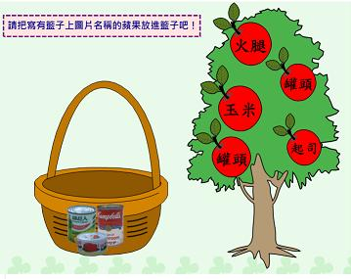  - Notebook檔案-義大利麵p27-p29  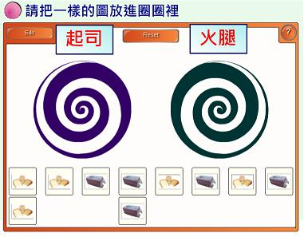  - Notebook檔案-義大利麵 p30  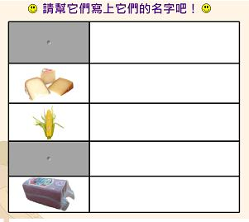 |  |  | 遊戲評量  遊戲評量  遊戲評量  遊戲評量  遊戲評量  書寫評量
第  五  節  ︵  40  分  鐘  ︶ | 課文編寫 | 三、綜合活動  （一）課文編寫  1.呈現製作義大利麵各步驟的照片，與學生一同討論照片中的人正在作什麼事，照片的細節學生沒敘述到時可利用聚光燈讓學生聚焦於照片細節處。  2.再請學生按照各步驟順序排列照片，接著再讓學生將敘述照片的語句錄音連結至圖片。  3.利用notebook軟體中排列圖片的flash軟體，讓學生上台按照順序排列圖片，排列正確後請學生按步驟先後順序敘述製作義大利麵的經過。  4.與學生一同將前幾個步驟所講述出的語句串連成文章。 |  |  |  |  | - Notebook檔案-義大利麵 p32  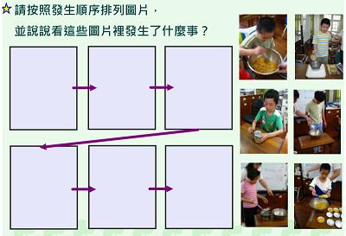  - Notebook檔案-義大利麵 p33  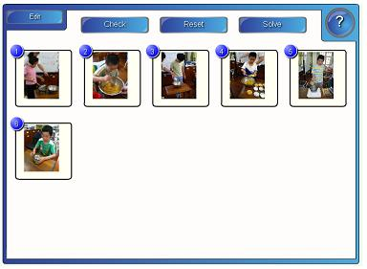 |  |  | 口語評量  遊戲評量

